[p002] Índex
[p003] 1 . PRESENTACIÓ DE L’ESTUDI 2
[PLANTILLA: capcalera match 96%]
1.1. ANTECEDENTS 2[p004]
[PLANTILLA: capcalera match 94%]
1.2. CLASSIFICACIÓ DE L’OBRA SEGONS EL CTE 3[p005]
[PLANTILLA: capcalera match 98%]
1.3. OBJECTIUS 3[p006]
[PLANTILLA: capcalera match 93%]
2. TREBALLS DE CAMP 4[p007]
[PLANTILLA: capcalera match 95%]
2.1. DESCRIPCIÓ DE LA ZONA D’ESTUDI 4[p008]
[PLANTILLA: capcalera match 97%]
2.1.1. Descripció de les parcel·les adjacents 4[p009]
[PLANTILLA: capcalera match 98%]
2.1.2. Descripció del solar 4[p010]
[PLANTILLA: capcalera match 96%]
2.2. RECONEIXEMENT DEL TERRENY 5[p011]
[PLANTILLA: capcalera match 97%]
2.3. JUSTIFICACIÓ DE COMPLIMENT DE CTE 6[p012]
[PLANTILLA: capcalera match 97%]
2.4. DESCRIPCIÓ DELS ASSAIGS IN SITU 7[p013]
[PLANTILLA: capcalera match 97%]
2.4.1. Assaigs de penetració tipus “DPSH” 7[p014]
[PLANTILLA: capcalera match 98%]
2.4.2. Assaig tipus S.P.T. (“Standard Penetration Test”) 8[p015]
[PLANTILLA: capcalera match 96%]
2.4.3. Resum dels assaigs in-situ realitzats 9[p016]
[PLANTILLA: capcalera match 98%]
2.5. ASSAIGS DE LABORATORI 9[p017]
[PLANTILLA: capcalera match 96%]
3. DESCRIPCIÓ GEOLÒGICA I GEOTÈCNICA 10[p018]
[PLANTILLA: capcalera match 96%]
3.1. MARC GEOLÒGIC 10[p019]
[PLANTILLA: capcalera match 92%]
3.2. CARACTERITZACIÓ DELS MATERIALS 11[p020]
[PLANTILLA: capcalera match 96%]
3.2.1. 1er Nivell 12[p021]
[PLANTILLA: capcalera match 92%]
3.3. HIDROLOGIA I HIDROGEOLOGIA 13[p022]
[PLANTILLA: capcalera match 95%]
3.3.1. Hidrogeologia superficial 13[p023]
[PLANTILLA: capcalera match 96%]
3.3.2. Hidrogeologia subterrània i geotèrmia 13[p024]
[PLANTILLA: capcalera match 97%]
3.3.3. Permeabilitat dels materials 13[p025]
[PLANTILLA: capcalera match 96%]
3.4. AGRESSIVITAT DEL MEDI 14[p026]
[PLANTILLA: capcalera match 95%]
3.5. EXCAVABILITAT 14[p027]
[PLANTILLA: capcalera match 92%]
3.6. ACCELERACIÓ SISMICA DE REFERÈNCIA 15[p028]
[PLANTILLA: capcalera match 96%]
3.7. EXPOSICIÓ AL GAS RADÓ 16[p029]
[PLANTILLA: capcalera match 95%]
4. CONCLUSIONS 18[p030]
[PLANTILLA: capcalera match 90%]
4.1. GEOLOGIA 18[p031]
[PLANTILLA: capcalera match 90%]
4.2. HIDROGEOLOGIA I AGRESSIVITAT 19[p032]
[PLANTILLA: capcalera match 96%]
4.3. FONAMENTACIÓ 19[p033]
[PLANTILLA: capcalera match 92%]

[p035] Annexes
[p036] Base de càlcul
[p037] Registre assaigs mecànics
[p038] Esquema situació assaigs
[p039] Tall de correlació
[p040] Fotografies
[p041] Actes d’assaig de laboratori

[p043] 1 . PRESENTACIÓ DE L’ESTUDI

[p045] A petició de:

[p047] RAMON MITJANA S.L.

[p049] G3 DT, S.L. ha realitzat el següent informe geotècnic segons les instruccions del DB SE-C Cimientos fetes pel “Código Técnico de la Edificación” CTE, que entrà en vigor el 29 de març del 2006.

[p052] 1.1. ANTECEDENTS

[p054] Segons ens indica el sol·licitant, el SR. JORDI BOSCH NOVELL, de l'Arquitectura Bosch Novell, en nom de RAMON MITJANA S.L., es vol valorar les característiques geològiques i geotècniques d'una zona on es preveu la construcció d'un habitatge aïllat.

[p056] L’edificació que es preveu construir presentarà les següents característiques:

[t0_r0_c0] Nº de plantes per habitatge | [t0_r0_c1] Pb+1Pp
[t0_r1_c0] Superfície de la parcel·la segons plànols cadastrals (m2) | [t0_r1_c1] 995
[t0_r2_c0] Superfície construïda total (m²) | [t0_r2_c1] 366
[p058] Taula 1. Resum de les principals dades de l’edificació a construir.

[p060] L'edificació que es preveu construir es situarà entre el Carrer Antoni Bellet i el Carrer Mestre Ramon Ortiz de Bell-Lloc d'Urgell.

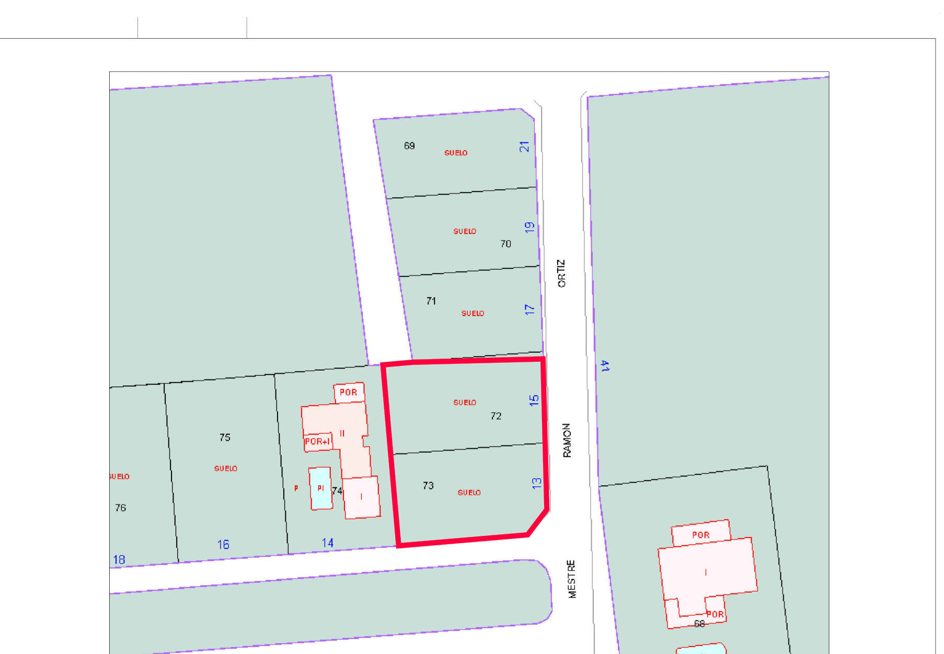 | 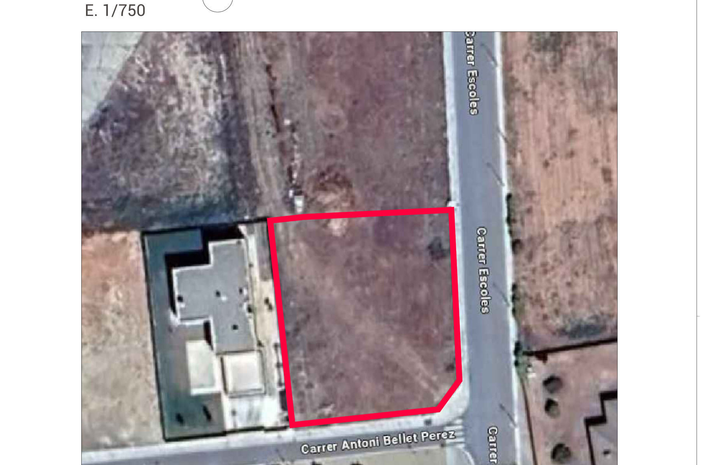
[p062] Figura 1 i Figura 2. Detall de la ubicació de la parcel·la en estudi. Font: Projecte.
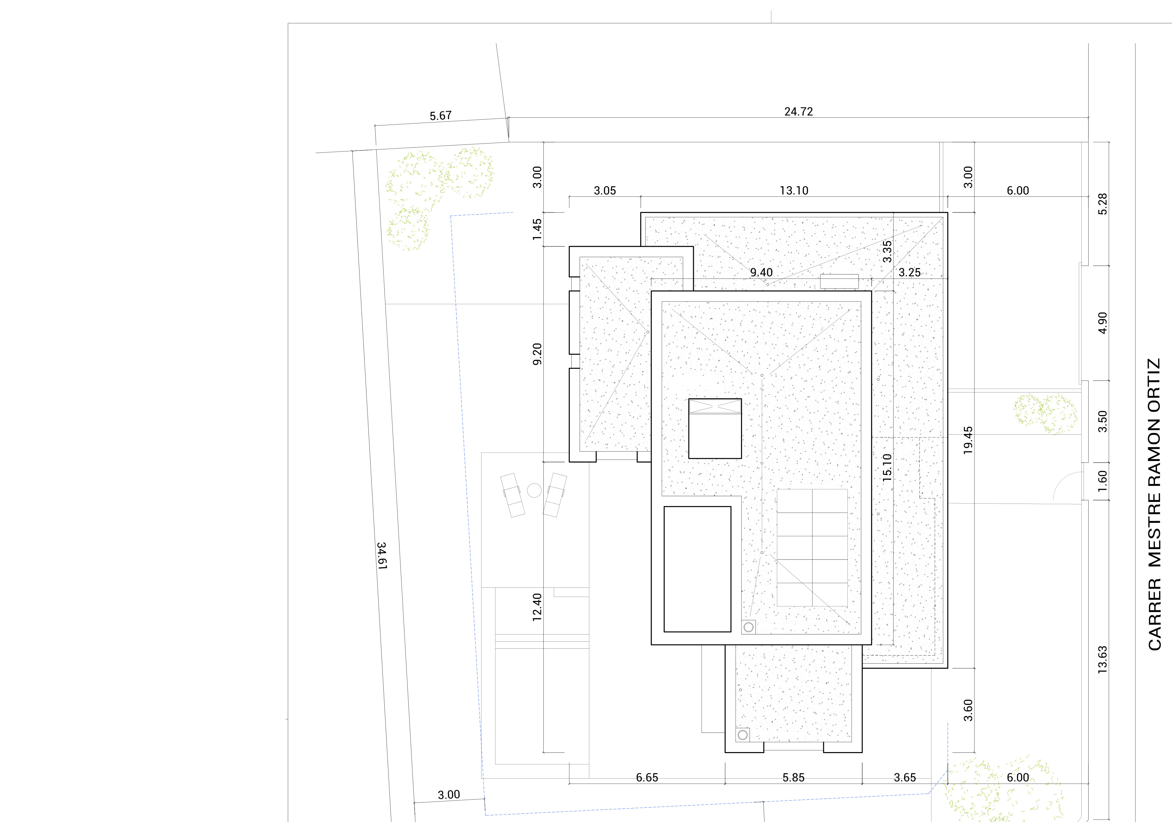
[p064] Figura 3. Ubicació de l'habitatge a l'interior de la parcel·la. Font: Projecte.

[p067] 1.2. CLASSIFICACIÓ DE L’OBRA SEGONS EL CTE

[p069] A partir de les dades exposades pel client, tant tipus d’edificació com localització de l’obra, un tècnic qualificat en la realització de l’estudi realitza la següent classificació, segons els criteris que marca el DB SE-C del citat CTE:

[t2_r0_c0] Tipus d’edificació considerada: | [t2_r0_c1] C-1
[t2_r1_c0] Tipus de sòl considerat : | [t2_r1_c1] T-1
[p071] Taula 2. Classificació de la construcció segons DB-SE-C del CTE.

[p074] 1.3. OBJECTIUS

[p076] Per la realització del present estudi, s’ha dut a terme una campanya de camp tenint en compte que els objectius de l’estudi són:

- [p078] Estudi de l’entorn geològic de l’obra.
- [p079] Reconeixement, caracterització i potència dels materials del subsòl de la zona, des del punt de vista geològic i geotècnic, i tenint en compte les recomanacions del CTE.
- [p080] Cota del nivell freàtic, quan es detecti dins de les cotes assajades.
- [p081] Determinació de les càrregues admissibles dels materials sota diferents solucions de fonamentació.
- [p082] Estimació dels assentaments per a les càrregues admissibles exposades.
- [p083] Recomanacions sobre condicionants geològics i geotècnics que puguin afectar a l’obra.

[p087] 2. TREBALLS DE CAMP

[p089] El dia 1 i 6 d'octubre de 2025, es va visitar l’obra per tal de:
- [p090] Realitzar una inspecció geològica de la zona, reconeixent el tipus de terreny.
- [p091] Dissenyar la campanya de camp.
- [p092] Comprovar l’accessibilitat de maquinària a l’interior del solar.
- [p093] Localitzar els punts on es realitzaran els assaigs.

[p096] 2.1. DESCRIPCIÓ DE LA ZONA D’ESTUDI

[p098] 2.1.1. Descripció de les parcel·les adjacents

[p100] La parcel·la objecte d’estudi es situa al sud-oest del municipi de Bell-Lloc, pren una morfologia rectangular, i limita:

- [p102] Per la part nord amb una Parcel·la buida.
- [p103] Per la part sud amb el Carrer Antoni Bellet.
- [p104] Per la part est amb el Carrer Mestre Ramon Ortiz.
- [p105] I finalment, per la part oest amb una Parcel·la amb construcció aïllada de fins a dos plantes sobre rasant.
[PLANTILLA: match 97.7%]

[p107] 2.1.2. Descripció del solar

[p109] El dia dels treballs de camp es realitza l'entrada a la zona d'estudi a través del Carrer existent al sud.
[PLANTILLA: match 97.2%]

[p111] Parcel·la delimitada per tanques de parcel·les veïnes, anivellada a la rasant del carrer, només uns 15 cm per sota, sense pavimentar, i amb vegetació de petita alçada

[p113] En solars propers existeixen construccions de característiques similars a la obra projectada que el dia dels treballs de camp no presentaven patologies aparents a les seves parets exteriors visibles.

[p115] Destacar que no es poden veure aflorar els materials que conformen el subsòl del solar ni en la parcel·la ni en zones properes.

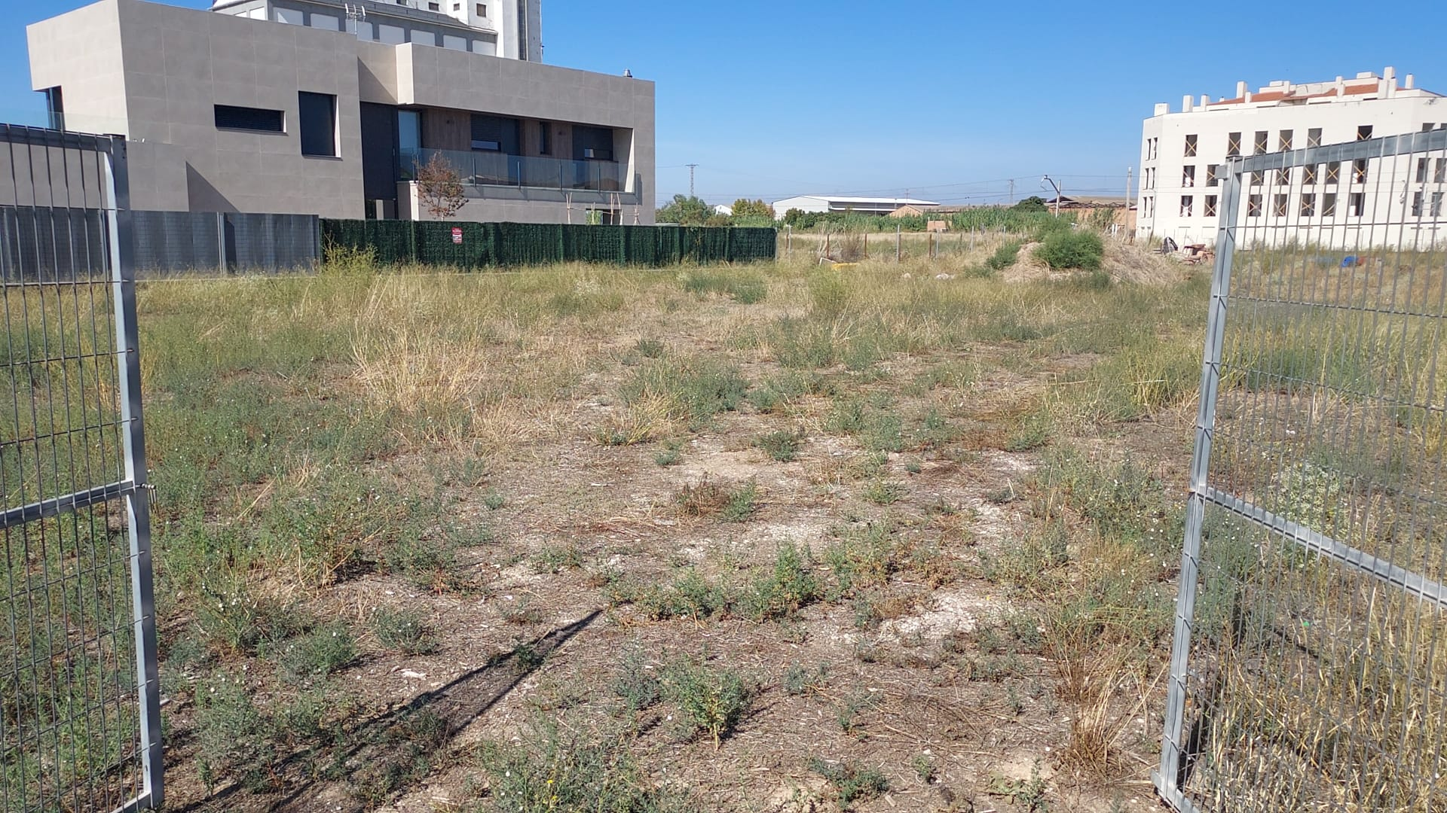 | 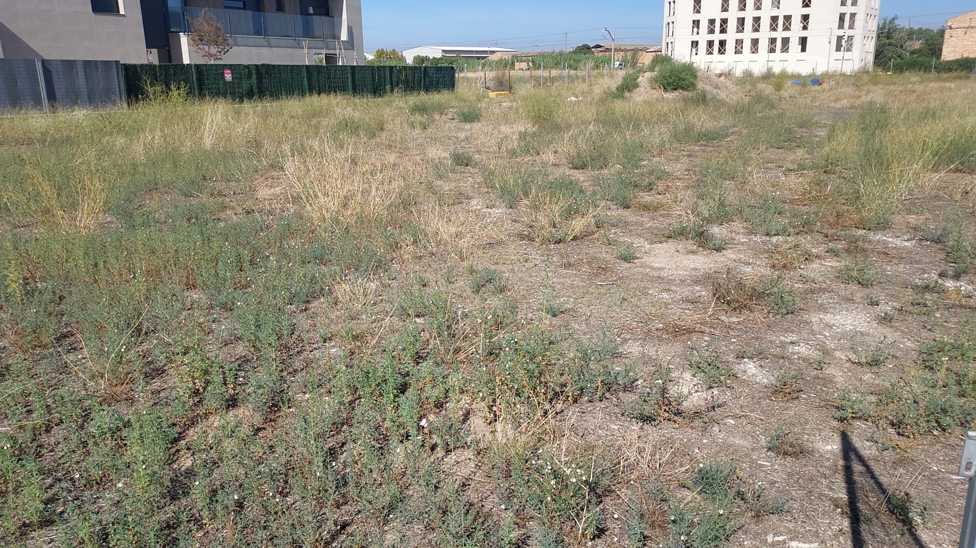
[p117] Fotografia 1. Vistes generals de la zona d'estudi.
[NOTA: Match 87% -- difereix lleugerament de la referencia]

[p120] 2.2. RECONEIXEMENT DEL TERRENY

[p122] La campanya de camp, que s’ha realitzat el dia 1 i 6 d'octubre de 2025, ha consistit en la realització de:

- [p124] 2 assaigs de penetració dinàmica tipus DPSH (veure annex "Registre assaigs mecànics").
- [p125] 1 sondeig a rotació amb bateria contínua i 1 assaig SPT amb recuperació de mostra (veure annex "Registre assaigs mecànics").
[NOTA: Match 79% -- difereix lleugerament de la referencia]
- [p126] Observacions de camp realitzades pel tècnic de l’empresa desplaçat a l’obra.
- [p127] Reportatge fotogràfic (veure annex “Fotografies”).

[p129] Els assaigs in situ han estat realitzats per TPS PROSPECCIÓ DEL SUBSÒL SL, laboratori d'assaigs per al control de qualitat de l'edificació.

[p131] 2.3. JUSTIFICACIÓ DE COMPLIMENT DE CTE

[p133] A partir de la campanya realitzada i la classificació de l’obra que s’obté segons l’apartat 1.2 del present estudi, es compleixen els mínims establerts pel DB SE-C del Código Técnico de la Edificación pel que fa referència al nombre de punts d’investigació realitzats, així com a les profunditats assolides en els mateixos i distància mínima entre ells.

[p135] Les cales recomanades per part del CTE, s’intercanvien per la realització d’un assaig SPT amb recuperació de mostra, que permet la descripció de la columna de materials que conformen el subsòl del solar.
[NOTA: Match 41%]

[p138] 2.4. DESCRIPCIÓ DELS ASSAIGS IN SITU

[p140] 2.4.1. Assaigs de penetració tipus “DPSH”

[p142] L’assaig consisteix a clavar en el terreny una barnilla de secció circular mitjançant la caiguda d’una massa, per penetrar en intervals de 20 cm l’esmentada barilla. El comptatge del número de cops ens donarà un valor que anomenarem N₂₀ , amb el que podrem obtenir la resistència a la penetració dinàmica del terreny en punta (ja que la punta és d’un diàmetre superior que la barnilla i no es produeix resistència per fuste), així com la compacitat del terreny granular.

[p144] En el cas que el nombre de cops necessaris per travessar els 20 cm, sigui superior a 100, o quan es superin 3 intervals consecutius de 75 cops considerarem rebuig a la penetració i s’abandonarà l’assaig.

[p146] Característiques de l’assaig:

[p148] Alçada de caiguda del Pes: 75 cm
[p149] Diàmetre de la punta de penetració:51 mm
[p150] Interval de penetració: 20 cm
[p151] Pes : 63.5 Kg

[p153] En aquest cas s’utilitza la màquina de perforació model Rolatec ML-76A.
[NOTA: Match 49%]

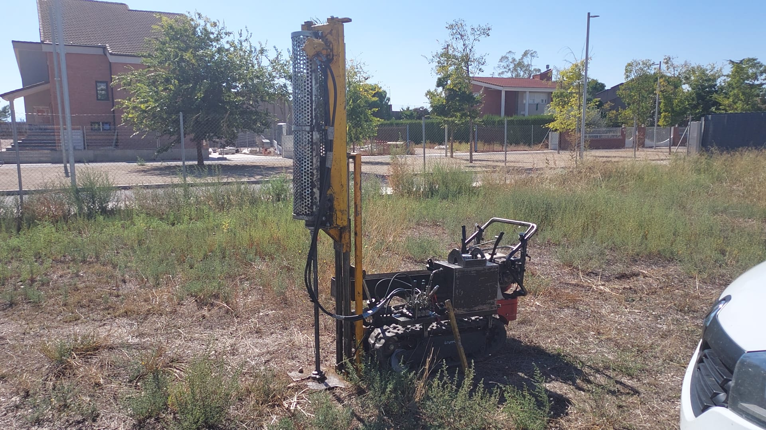
[p156] Fotografia 2. Vista de la màquina utilitzada en un dels assaigs de penetració dinàmica DPSH.
[PLANTILLA: match 98.9%]

[p160] 2.4.2. Sondeig a rotació amb bateria continua

[p162] Els sondejos a rotació amb bateria contínua són perforacions de petit diàmetre que permeten reconèixer la naturalesa i la localització de les diferents capes del terreny, així com extreure mostres del mateix i realitzar assaigs in situ.

[p164] Els sondejos amb bateria contínua consisteixen en la perforació mitjançant un mecanisme de rotació equipat d'una bateria, normalment d' 1.5m. Aquesta bateria s'introdueix en el terreny per un mètode de rotació, i un cop plena es treu i es recupera la mostra recollida durant l'avanç del sondatge.

[p166] Aquest tipus d'assaigs s'utilitzen en roques o en sòls durs, i els diàmetres habituals són entre 66 i 143mm. En aquest cas s'utilitza una màquina de reduïdes dimensions semblants a la que realitza els assaigs de penetració.
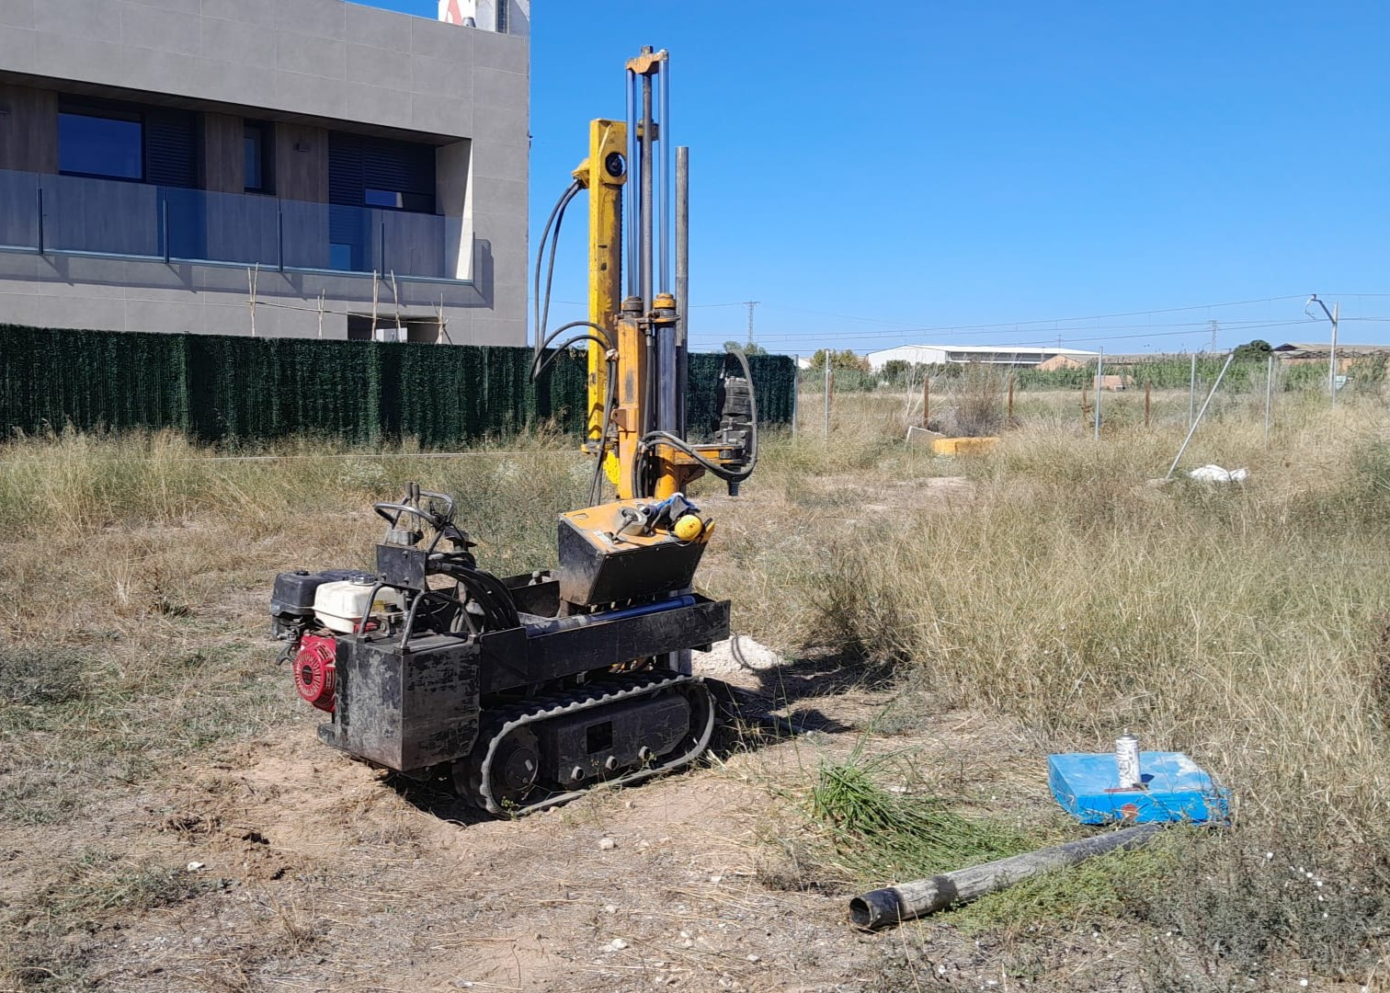
[p168] Fotografia 3. Vista de la màquina utilitzada per a la realització del sondeig a rotació.
[PLANTILLA: match 98.9%]

[p170] 2.4.3. Assaig tipus S.P.T. (“Standard Penetration Test”)

[p172] Per realitzar aquest assaig s’ha d’avançar primer amb un assaig normal fins arribar a la cota on interessa realitzar el test. En aquest punt s’introdueix la cullera normalitzada* fins el fons i es colpeja amb la massa. No es conten els cops necessaris per introduir els primers 15 centímetres, ja que se suposa que el terreny en el fons del sondeig pot estar alterat. Si que es conten els cops realitzats per introduir la cullera els següents 45 centímetres en trams de 15. La suma dels colpeigs dels dos trams centrals és el “número de penetració estàndard”, N_{SPT} o N₃₀. En el cas que el darrer dels trams tingui un valor de colpeig menor que el dels dos trams centrals, se sumaran els dos valors més petits dels tres darrers trams enregistrats.
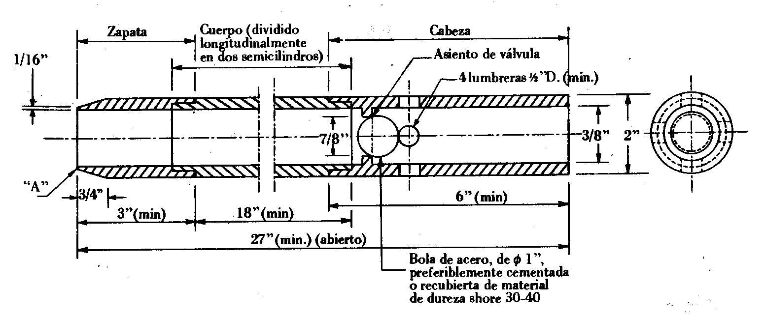
[p174] Figura 4. Cullera normalitzada. Gràfic extret de “Geotécnia y cimientos II” (J.A. Jiménez Salas, J.L. de Justo Alpañés, A.A. Serrano Gonzàlez).

[p176] Dins la cullera es recupera la mostra. Aquesta mostra es considera remoldejada ja que el gruix de les parets del tub és molt gran en relació al diàmetre interior. De tota manera, permet conèixer la composició granulomètrica dels materials

[p178] 2.4.4. Resum dels assaigs in-situ realitzats
[PLANTILLA: match 97.7%]

[p180] Els assaigs de camp realitzats es sintetitzen en el quadre que s’exposa a continuació:

[t4_r0_c0] Penetròmetres dinàmics DPSH
[t4_r1_c0] Punt | [t4_r1_c1] Cota d’inici (msnm*) | [t4_r1_c2] Profunditat assolida (m) | [t4_r1_c3] Rebuig | [t4_r1_c4] Nivell freàtic aproximat (m)
[t4_r2_c0] P-1 | [t4_r2_c1] +199.50 | [t4_r2_c2] -1.40  [NOTA: Match 80% -- difereix lleugerament de la referencia] | [t4_r2_c3] Si | [t4_r2_c4] No detectat
[t4_r3_c0] P-2 | [t4_r3_c1] +199.50 | [t4_r3_c2] -2.60  [NOTA: Match 75% -- difereix lleugerament de la referencia] | [t4_r3_c3] Si | [t4_r3_c4] No detectat
[t5_r0_c0] Sondeigs a rotació
[NOTA: Match 61%]
[t5_r1_c0] Sondeig | [t5_r1_c1] Cota d'inici (msnm*) | [t5_r1_c2] Profunditat assolida (m) | [t5_r1_c3] N.F. (m) | [t5_r1_c4] Observacions
[t5_r2_c0] S-1 | [t5_r2_c1] +199.50 | [t5_r2_c2] -1.80 | [t5_r2_c3] No detectat | [t5_r2_c4] 2 capes detectades  [NOTA: Match 55%]

[t6_r0_c0] Assaigs SPT / MA
[t6_r1_c0] Nº assaig | [t6_r1_c1] Punt | [t6_r1_c2] Prof. Extracció (m) | [t6_r1_c3] N₃₀ | [t6_r1_c4] Litologia
[t6_r2_c0] SPT-1 | [t6_r2_c1] S-1 | [t6_r2_c2] -1.00 a 1.60 | [t6_r2_c3] 62 | [t6_r2_c4] Graves incloses en matriu sorrenca d'aspectes carbonatats, i de coloracions clars. Tram totalment carbonatat.  [NOTA: Descripcio geologica regional -- depen de la zona]
[p183] Taula 3, 4 i 5. Resum dels assaigs in situ realitzat. *msnm: metres sobre el nivell del mar.

[p185] Les cotes d’inici dels assaigs s’han referit a la superfície actual del solar segons les coordenades del plànol topogràfic consultat a l’ICGC, i correlacionat amb les observacions de camp pel tècnic desplaçat a l’obra. Les cotes podrien variar lleugerament donat que no es realitza un replanteig topogràfic dels punts realitzats.

[p188] 2.5. ASSAIGS DE LABORATORI

[p190] Els assaigs de laboratori han estat realitzats per TPS PROSPECCIÓ DEL SUBSÒL SL, laboratori d'assaigs per al control de qualitat de l'edificació.
[PLANTILLA: match 95.4%]

[p192] Donada la naturalesa dels materials s’han sol·licitat els següents assaigs:

[t7_r0_c0] Mostra : SPT-1 | [t7_r0_c1] Punt: S-1 | [t7_r0_c2] Profunditat: -1.0 a -1.6
[t7_r1_c0] Assaigs realitzats | [t7_r1_c1] Contingut en sulfats solubles UNE 103100:95  [NOTA: Match 63%]
[p194] Taula 6. Resum dels assaigs de laboratori realitzats.

[p196] 3. DESCRIPCIÓ GEOLÒGICA I GEOTÈCNICA

[p198] 3.1. MARC GEOLÒGIC

[p200] En primer lloc, s' ha procedit a la consulta de les diferents cartografies geològiques existents sobre la zona:
[NOTA: Descripcio geologica regional -- depen de la zona]

- [p202] La zona que avarca aquest estudi es troba situada dins la Depressió de l'Ebre, en el seu extrem oriental, que rep el nom de Depressió Central Catalana. Aquesta és una unitat morfoestructural que forma part d'una conca sedimentària d'avantpaís desenvolupada entre la fi del Cretaci superior i el Miocè Superior.
[NOTA: Descripcio geologica regional -- depen de la zona]

[p204] La conca de l'Ebre està relacionada amb l'evolució de l'orogen pirinenc, i es desenvolupa com a resposta de l'apropament de la placa Ibèrica sota la placa Euroasiàtica, amb inici de subducció de la primera respecte la segona. D'aquesta manera, aquesta conca és una fossa tectònica formada entre els Pirineus, al nord, i les Serralades Costaneres Catalanes, al sud-est.
[NOTA: Descripcio geologica regional -- depen de la zona]

[p206] Durant l'Eocè, la conca de l'Ebre estava connectada amb l'oceà Atlàntic per l'oest. Fruit de la col·lisió entre les dues plaques tectòniques, s'inicia la col·locació de làmines encavalcants o mantells de corriment que van avançant, progressivament, cap al sud en el cas del Pirineu i cap al nord en el cas de les Serralades Costaneres Catalanes.la Cadena Costanera Catalanala Mediterrània Occidental.
[NOTA: Descripcio geologica regional -- depen de la zona]

[p208] A partir de finals de l'Eocè i durant tot l'Oligocè, la conca de l'Ebre actua com a conca endorreica, tancada, on la sedimentació que es produeix és d'origen continental. Els sediments continentals terciaris es troben organitzats en fàcies clàstiques al·luvials a prop de les serralades emergides (conglomerats i gresos), que passen a fàcies lacustres (margues, guixos i calcàries) cap a les zones centrals de la conca.
[NOTA: Template geologic regional -- cal ampliar per altres municipis]

[p210] Des de finals de l'Oligocè fins a l'actualitat la depressió de l'Ebre ha deixat d'actuar com a conca sedimentària i ha esdevingut una cubeta on l'agent predominant principal ha estat l'erosió. Localment, durant el Quaternari s'han dipositat materials sedimentaris recents en forma de terrasses fluvials, cons al·luvials i glacis associats als cursos fluvials actuals i a la dinàmica dels vessants.
[NOTA: Template geologic regional -- cal ampliar per altres municipis]

[p212] En concret, i segons l'Institut Cartogràfic i Geològic de Catalunya (ICGC), afloren els materials de la unitat Qvpu, corresponents a graves amb matriu lutítica i llentillons sorrencs del Plistocè.
[NOTA: Template geologic regional -- cal ampliar per altres municipis]

90 m

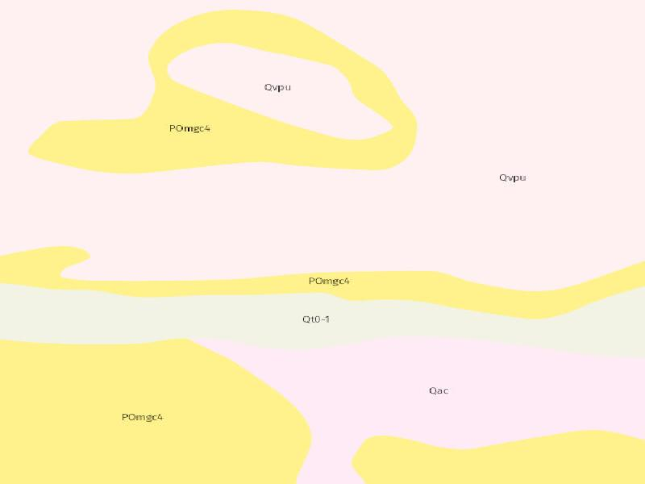
[p223] Figura 5. Mapa geològic a escala 1:50.000 de la zona en estudi, (Font: ICGC, modificat).

[p226] 3.2. CARACTERITZACIÓ DELS MATERIALS

[p228] A partir dels resultats dels assaigs de penetracio dinamica realitzats, s'han identificat 2 nivells geotecnics fins a la fondaria investigada.
[NOTA: Match 58%]

[t8_r0_c0] 1er nivell. | [t8_r0_c1] Llims argilosos amb graves cohesives de coloració marronosa  [NOTA: Descripcio geologica regional -- depen de la zona]
[t8_r1_c0] 2n nivell.  [NOTA: Match 76% -- difereix lleugerament de la referencia] | [t8_r1_c1] Graves incloses en matriu sorrenca d'aspectes carbonatats, i de coloracions clars. Tram totalment carbonatat.  [NOTA: Descripcio geologica regional -- depen de la zona]

[p236] 3.2.1. 1er Nivell

[p238] Descripció litològica

[p240] El nivell 1 està format per llims argilosos amb graves cohesives de coloració marronosa, de coloracions clars a marró clar. Aquests materials presenten característiques carbonatades típiques de la Depressió de l'Ebre. Superficialment es detecta un tram de sòl vegetal i/o materials antropitzats de petit gruix.
Aquest nivell s'ha identificat com a materials plistocè, unitat Qvpu segons l'ICGC.
A partir dels assaigs realitzats, aquest nivell es detecta superficialment i fins a 1.00 m, amb un gruix de 1.00 m. Aquests materials presenten un valor mitjà de N20 de 19 cops.
Des del punt de vista geomecànic es tracta d'uns materials de caràcter generalment granulars, amb una densitat i una capacitat portant mitja. Dels assaigs de penetració dinàmica es dedueix una consistència mitja.
[NOTA: Template geologic regional -- cal ampliar per altres municipis]

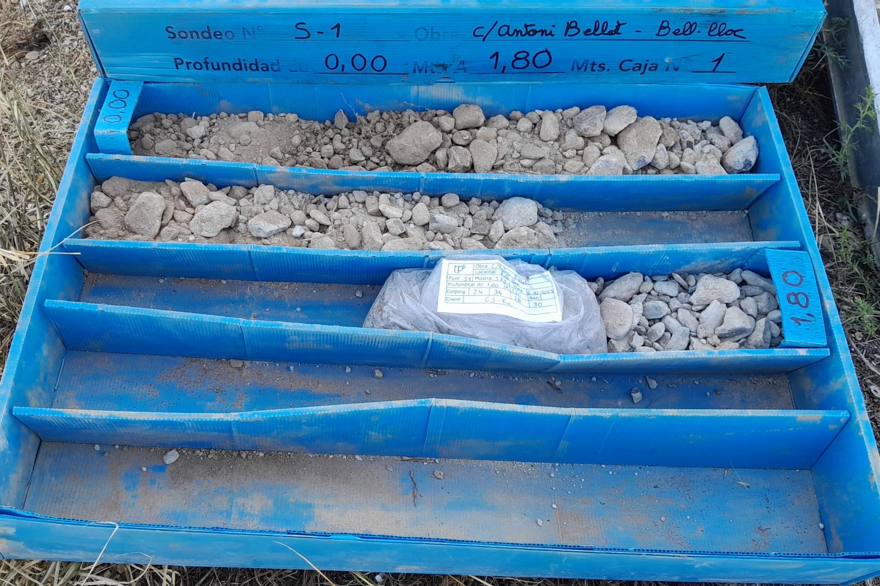
[p243] Fotografia 4. Detall dels materials del 1er nivell.
[NOTA: Match 62%]

[p245] Aquests materials han estat caracteritzats a partir de la interpretació de les dades dels assaigs de penetració dinàmica, la testificació dels materials recuperats en l’assaig SPT realitzat, i la correlació amb l’estudi de la geologia regional de la zona.

[p247] Aquest materials s’associa als materials de la unitat NMgo, amb un tram superficial alterat i intercalant tram més consolidats en la base.
[NOTA: Descripcio geologica regional -- depen de la zona]

[p250] Localització

[p252] A partir dels assaigs realitzats, aquest nivell es detecta superficialment i fins a 1.00 m de profunditat, amb potències estudiades de 1.00 metres.
[NOTA: Match 42%]

[p254] Resistència

[p256] Des del punt de vista geomecànic es tracta d'uns materials de caràcter granular, amb una densitat i una capacitat portant mitja. Dels assaigs de penetració dinàmica DPSH s'obté un valor de Nb mig de 19 cops.
[NOTA: Match 71% -- difereix lleugerament de la referencia]

[p260] 3.2.2. 2n Nivell
[NOTA: Match 79% -- difereix lleugerament de la referencia]

[p262] Descripció litològica

[p264] El nivell 2 està format per graves incloses en matriu sorrenca d'aspectes carbonatats, i de coloracions clars. tram totalment carbonatat., de coloracions clars a marró clar. Aquests materials presenten característiques carbonatades típiques de la Depressió de l'Ebre.
Aquest nivell s'ha identificat com a materials plistocè, unitat Qvpu segons l'ICGC.
A partir dels assaigs realitzats, aquest nivell es detecta a partir de 1.00 m i fins a 1.80 m, amb un gruix de 0.80 m. Aquests materials presenten un valor mitjà de N20 de 34 cops.
Des del punt de vista geomecànic es tracta d'uns materials de caràcter generalment granulars, amb una densitat i una capacitat portant mitja a elevada. Dels assaigs de penetració dinàmica es dedueix una consistència compacta.
[NOTA: Template geologic regional -- cal ampliar per altres municipis]


[p267] Fotografia 4. Detall dels materials del 2n nivell.
[NOTA: Match 61%]

[p269] Aquests materials han estat caracteritzats a partir de la interpretació de les dades dels assaigs de penetració dinàmica, la testificació dels materials recuperats en l’assaig SPT realitzat, i la correlació amb l’estudi de la geologia regional de la zona.

[p271] Aquest materials s’associa als materials de la unitat NMgo, amb un tram superficial alterat i intercalant tram més consolidats en la base.
[NOTA: Descripcio geologica regional -- depen de la zona]

[p274] Localització

[p276] A partir dels assaigs realitzats, aquest nivell es detecta a partir de 1.00 m i fins a 1.80 m de profunditat, amb potències estudiades de 0.80 metres.
[NOTA: Match 40%]

[p278] Resistència

[p280] Des del punt de vista geomecànic es tracta d'uns materials de caràcter granular, amb una densitat i una capacitat portant mitja a elevada. Dels assaigs de penetració dinàmica DPSH s'obté un valor de Nb mig de 34 cops, assolint rebuig a la penetració pels trams més profunds.
[NOTA: Match 65%]

[p284] 3.3. HIDROLOGIA I HIDROGEOLOGIA

[p286] 3.3.1. Hidrogeologia superficial

[p288] Degut a que es tracta d'un solar antropitzat, no s'han detectat marques i/o indicis de processos d'erosió relacionats amb l'escolament hídric superficial, ni es preveu que apareguin.

[p290] Tampoc es detecta cap curs d'aigua superficial que pugui afectar a la zona en estudi.

[p292] 3.3.2. Hidrogeologia subterrània i geotèrmia

[p294] En data de la realització dels treballs de camp, i fins la cota estudiada, no es va detectar presència de nivell freàtic en cap dels punts estudiats.

[p296] 3.3.3. Permeabilitat dels materials

[p298] A continuació s’exposen els valors del coeficient de permeabilitat (K) associats als materials detectats al subsòl del solar:
[PLANTILLA: match 95.8%]

[t9_r0_c0] Nivell | [t9_r0_c1] K (m/s) | [t9_r0_c2] Tipus material
[t9_r1_c0] 1er nivell | [t9_r1_c1] 10^-2 a 10^-4  [NOTA: Match 64%] | [t9_r1_c2] Llims argilosos amb graves cohesives de coloració marronosa  [NOTA: Descripcio geologica regional -- depen de la zona]
[t9_r2_c0] 2n nivell  [NOTA: Match 80% -- difereix lleugerament de la referencia] | [t9_r2_c1] 10^-2 a 10^-4  [NOTA: Match 64%] | [t9_r2_c2] Graves incloses en matriu sorrenca d'aspectes carbonatats, i de coloracions clars. Tram totalment carbonatat.  [NOTA: Descripcio geologica regional -- depen de la zona]
[p300] Taula 7. Resum del coeficient de permeabilitat dels materials del subsòl.

[p302] 3.4. AGRESSIVITAT DEL MEDI

[p304] D’una mostra dels materials del subsòl, on es preveu armar la fonamentació, s’ha realitzat els pertinents assaigs de laboratori per tal de determinar la seva agressivitat al formigó (segons CE-21)¹.

[p306] Els resultats obtinguts s’exposen en la següent taula:

[t10_r0_c0] Nivell | [t10_r0_c1] Contingut en sulfats  [t10_r0_c1] (mg/kg SO₄) | [t10_r0_c2] Acidesa Baumann-Gully (ml/kg) | [t10_r0_c3] Qualificació (*)
[t10_r1_c0] 1er nivell | [t10_r1_c1] 89.8 | [t10_r1_c2] --- | [t10_r1_c3] No Agressius
[p308] Taula 8. Valors obtinguts dels assaigs de laboratori.

[p310] (1) Segons el Real decreto 470/2021, de 29 de junio, publicat al B.O.E. amb data 10/08/21.

[p312] (*) Per a classificar el grau d’agressivitat dels materials front al formigó segons la taula de classificació de l’agressivitat química de el Codigo Estructural 21 (Real decreto 470/2021, de 29 de junio, publicat al B.O.E. amb data 10/08/21), a més a més del contingut en sulfats es deurà realitzar un assaig d’acidesa de Baumann-Gully, tot i que en aquest cas, i degut a les característiques dels materials no es considera necessària realitzar aquest assaigs ja que no es tracta d’un valor restrictiu.

[p315] 3.5. EXCAVABILITAT

[p317] Segons el projecte executiu es preveu la construcció d’una estructura en planta baixa, i per tant, no es preveu cap excavació important, únicament l’excavació pel sanejament, anivellació, i per a la implantació de la fonamentació.
[PLANTILLA: match 96.4%]

[p319] Els materials del primer nivell en el seu tram inicial no presentaran problemes des del punt de vista de la seva ripabilitat, podent-se realitzar les excavacions amb maquinària convencional. En canvi en profunditat, en arribar als materials del primer nivell carbonatat, el rendiment de la màquina disminuirà, essent necessària la utilització de maquinaria més contundent tipus “martell pneumàtic”.
[NOTA: Match 64%]

[p324] 3.6. ACCELERACIÓ SISMICA DE REFERÈNCIA

[p326] A efectes d’aplicació de la Norma de Construcción Sismoresistente NCSE-02, es donaran el paràmetres de l’acceleració sísmica bàsica corresponent a la zona estudiada, i el coeficient C, depenent a les característiques geotècniques del terreny on es realitzarà la fonamentació.

[p328] L’acceleració sísmica s’obté del Mapa de Perillositat Sísmica inclòs en la esmentada Norma i que estableix per a cada punt del territori l’acceleració sísmica bàsica, AB.

[p330] A la zona d’estudi, en el municipi de Bell-Lloc, s’estableix una acceleració sísmica bàsica de:

[p332] AB =0.04 g (essent g el valor de la gravetat)

[p336] L’acceleració sísmica de càlcul, AC es defineix com el producte següent:

[p338] A_{C} = S * A_{B} * ρ

[p340] On
[p341] A_{B} és l’acceleració sísmica bàsica
- [p342] és un coeficient adimensional de risc on el seu valor es dóna en funció de la vida de l’edifici en anys per la que es projecta l’edifici.
[p343] Aquest paràmetre bé donat per:
[p344] Construccions d’importància normal ρ= 1,0
[p345] Construccions d’importància especial ρ= 1,3
[p346] S coeficient d’amplificació del terreny. Es pren el valor:
[p347] Per ρ* A_{B} <0,1g S=C/1,25
[p348] Per 0,1g<ρ* A_{B}<0,4g S=C/1,25+0,33(ρ*A_{B}/g-0,1)(1-C/1,25)
[p349] Per 0,4g<ρ* A_{B} S=1,0
[p350] C: Coeficient del terreny. Aquest coeficient depèn de les característiques geotècniques del terreny on es realitza la fonamentació.

[p352] Per obtenir el coeficient C de càlcul es determinaran els espessors de cada un dels tipus de terrenys, existents els 30 primers metres sota la superfície, i s’adoptarà el valor de la mitjana ponderada.

[p355] A cada un dels nivells establerts se’ls associa el següent tipus de terreny i el següents coeficients, que queden recollits en la següent taula:

[t11_r0_c0] Nivells | [t11_r0_c1] Tipus de terreny | [t11_r0_c2] Gruix (metres) | [t11_r0_c3] Coef. C
[t11_r1_c0] 1 | [t11_r1_c1] Tipus III | [t11_r1_c2] 1.00  [NOTA: Match 75% -- difereix lleugerament de la referencia] | [t11_r1_c3] 1.6  [NOTA: Match 57%]
[t11_r2_c0] 2 | [t11_r2_c1] Tipus II | [t11_r2_c2] 0.80  [NOTA: Match 86% -- difereix lleugerament de la referencia] | [t11_r2_c3] 1.3  [NOTA: Match 86% -- difereix lleugerament de la referencia]
[p357] Taula 9. Valors de la potencia i coeficient C pel càlcul de l’acceleració sísmica.
[p358] *Al nivell se li associa una potència molt superior.

[p360] El projectista o en el seu cas el promotor haurà d’establir l’ús de l’edifici al llarg de la seva vida útil, a fi d’establir la classificació dins el grup corresponent, d’acord amb el que s’estableix a la “Norma de Construcción Sismoresitente NCSE-02”.

[p363] 3.7. EXPOSICIÓ AL GAS RADÓ

[p365] En el DB Secció HS-6 Protección frente a la exposición al radón del CTE (RD 732/2019) es determina que es necessari limitar el risc previsible d’exposició dels usuaris a concentracions inadequades de radó en edificis tancats situats en els termes municipals inclosos a l’apèndix B del document.

[p367] Aquesta secció s’aplica:

- [p369] En edificis de nova construcció
- [p370] En intervencions en edificis existents com en ampliacions, un canvi d’ús ja sigui característic de l’edifici o d’alguna zona del mateix
- [p371] En obres de reforma quan es realitzen modificacions que permetin augmentar la protecció front el radó o alterin la protecció inicial.

[p373] En l’apèndix inclou un llistat de termes municipals als que, en base a les mesures realitzades pel Consejo de Seguridad Nuclear, es considera que existeix una probabilitat significativa de que els edificis construïts a la zona sense solucions específiques de protecció en front al radó presenten concentracions de radó superiors al nivell de referencia.

[p375] Per a limitar el risc d’exposició dels usuaris a concentracions inadequades de radó procedent del terreny a l’interior dels locals habitables, s’estableix un nivell de referència per a la mitjana anual de concentració de radó a l’interior dels mateixos de 300Bq/m3.

[p379] Les solucions que es poden dur a terme segons la localització del terme municipal en ZONA 1 o en ZONA 2 són:

[p381] En obra nova

[p383] - En termes municipals ZONA 1:
[p384] Barrera de protecció
[p385] Càmera d’aire ventilada

[p387] - En termes municipal ZONA 2:
[p388] Barrera de protecció juntament amb una càmera d’aire ventilada
[p389] Barrera de protecció juntament amb despressurització del terreny

[p391] Rehabilitació d’edificis

[p393] - A part de les solucions anteriors, de manera alternativa o complementaria es pot utilitzar un segellat de tancaments en contacte amb el terreny i la millora de la ventilació.

[p395] Es pot consultar la informació completa al DB Secció HS-6 Protección frente a la exposición al radón del CTE.

[p397] La parcel·la concreta d’estudi es localitza al terme municipal de Bell-Lloc i, segons la taula existent a l’apèndix B del RD 732/2019, pertany a la ZONA 1, municipi amb concentracions inadequades de gas radó en edificis tancats.
[NOTA: Match 79% -- difereix lleugerament de la referencia]

[p400] 4. CONCLUSIONS

[p402] Les recomanacions es donen en funció dels resultats obtinguts de la campanya de camp realitzada, així com les observacions realitzades pel tècnic de l’empresa desplaçat a l’obra.

[p404] 4.1. GEOLOGIA

[p406] Es detecten 2 nivells de materials des del punt de vista geològic/geotècnic en el subsòl del solar en estudi.
[PLANTILLA: match 95.9%]

[p408] El nivell 1 està format per llims argilosos amb graves cohesives de coloració marronosa, de coloracions clars a marró clar. Aquests materials presenten característiques carbonatades típiques de la Depressió de l'Ebre. Superficialment es detecta un tram de sòl vegetal i/o materials antropitzats de petit gruix.
Aquest nivell s'ha identificat com a materials plistocè, unitat Qvpu segons l'ICGC.
A partir dels assaigs realitzats, aquest nivell es detecta superficialment i fins a 1.00 m, amb un gruix de 1.00 m. Aquests materials presenten un valor mitjà de N20 de 19 cops.
Des del punt de vista geomecànic es tracta d'uns materials de caràcter generalment granulars, amb una densitat i una capacitat portant mitja. Dels assaigs de penetració dinàmica es dedueix una consistència mitja.
[NOTA: Template geologic regional -- cal ampliar per altres municipis]

[p410] La distribució espaial dels materials al llarg de la parcel·la estudiada es recull en següent tall de correlació:
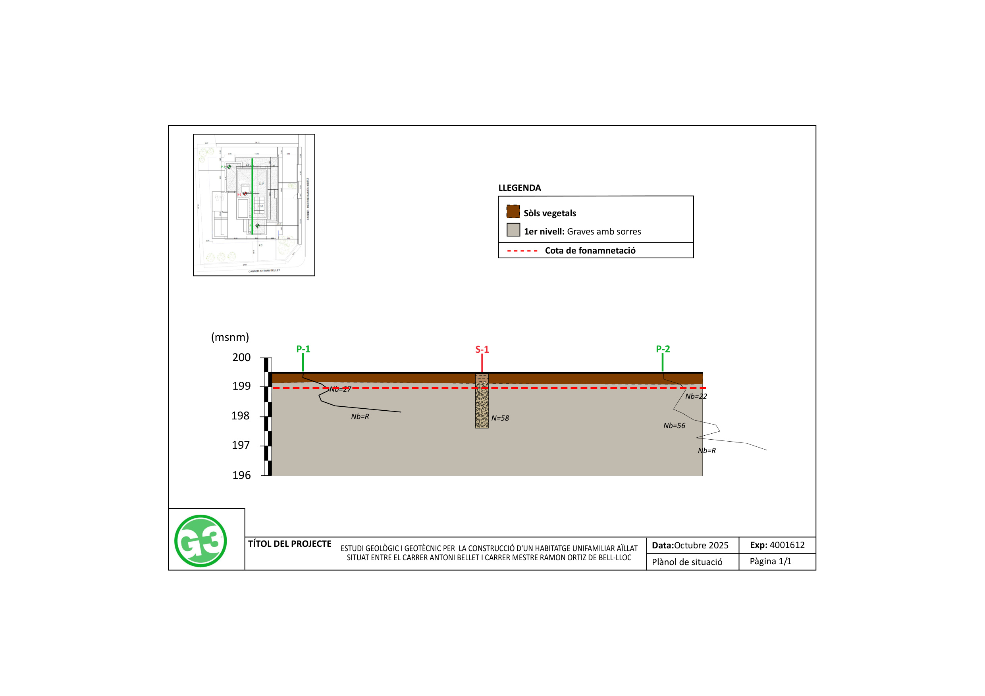
[p412] Figura 6. Detall del tall de correlació que s’adjunta als annexes.

[p414] Finalment, a partir de les litologies observades, s’ha associat al nivell descrit unes característiques geològiques i geotècniques que queden resumides en el quadre següent:

[t12_r0_c0] Nivell | [t12_r0_c1] Nb | [t12_r0_c2] N | [t12_r0_c3] Densitat⁽¹⁾ | [t12_r0_c4] Cohesió⁽²⁾ | [t12_r0_c5] Angle de fregament intern ⁽³⁾ | [t12_r0_c6] E ⁽⁴⁾
[t12_r1_c0] 1er nivell. Llims argilosos amb graves cohesives de coloració marronosa.  [NOTA: Descripcio geologica regional -- depen de la zona] | [t12_r1_c1] 16-33 | [t12_r1_c2] 18  [NOTA: Match 67%] | [t12_r1_c3] 2.00  [NOTA: Match 86% -- difereix lleugerament de la referencia] | [t12_r1_c4] 0.00  [NOTA: Match 86% -- difereix lleugerament de la referencia] | [t12_r1_c5] 33° | [t12_r1_c6] 114
[t12_r2_c0] 2n nivell. Graves incloses en matriu sorrenca d'aspectes carbonatats, i de coloracions clars. Tram totalment carbonatat..  [NOTA: Descripcio geologica regional -- depen de la zona] | [t12_r2_c1] 12-R  [NOTA: Match 75% -- difereix lleugerament de la referencia] | [t12_r2_c2] 34 | [t12_r2_c3] 2.00  [NOTA: Match 86% -- difereix lleugerament de la referencia] | [t12_r2_c4] 0.00  [NOTA: Match 86% -- difereix lleugerament de la referencia] | [t12_r2_c5] 37° | [t12_r2_c6] 469
[p421] Taula 10. Característiques geològiques i geotècnics dels materials del subsol.

[p423] Els paràmetres de cohesió i angle de fregament intern, s’han obtingut de les relacions que s’estableixen en el llibre “Mecànica de suelos y cimentaciones” de l’autor Carlos Crespo Villalaz, a partir de la resistència dels materials.
[p424] ⁽¹⁾Densitat està donada en gr/cm³.
[p425] ^{(2 i 3)}La cohesió està expressada en Kg/cm².Tan la cohesió com l’angle de fregament intern són valors efectius o llarg termini.
[p426] ⁽⁴⁾Mòdul de deformació, Kg/cm²

[p429] 4.2. HIDROGEOLOGIA I AGRESSIVITAT

[p431] Degut a que es tracta d'un solar antropitzat, no s'han detectat marques i/o indicis de processos d'erosió relacionats amb l'escolament hídric superficial, ni es preveu que apareguin.

[p433] Tampoc es detecta cap curs d'aigua superficial que pugui afectar a la zona en estudi.

[p435] En data de la realització dels treballs de camp, i fins la cota estudiada, no es va detectar presència de nivell freàtic en cap dels punts estudiats.

[p437] El contingut en sulfats del terreny es de 90 mg/kg. El terreny es classifica com a NO AGRESSIU al formigó segons el Codi Estructural (CE-21).
[NOTA: Match 41%]

[p440] 4.3. FONAMENTACIÓ

[p442] Segons el projecte executiu es preveu la construcció d’una estructura en planta baixa, per tant, no es preveu cap excavació important, únicament l’excavació pel sanejament, anivellació, i per a la implantació de la fonamentació.
[PLANTILLA: match 95.9%]

[p444] Donada les propietats geomecànica dels materials del primer i segon nivell, es realitza una valoració per a la realització d’una fonamentació superficial mitjançant sabates, aïllades i/o corregudes o bé llosa en els materials del primer nivell
[NOTA: Match 54%]

[p446] Per una fonamentació mitjançant sabates o bé llosa, encastada entre 30-40 cm en els materials del primer nivell sanejat un cop extret el tram superficial, es podrà adoptar una tensió admissible de:
[NOTA: Match 76% -- difereix lleugerament de la referencia]

[p448] Qa= 2.40 Kg/cm2 amb un factor de seguretat inclòs de F=3
[PLANTILLA: match 97.3%]

[p450] Els assentaments màxims previstos per la càrrega recomanada anteriorment seran iguals o inferiors a 1.12 cm, immediats en el temps donat el comportament granular dels materials.
[PLANTILLA: match 96.8%]

[p452] Com a valor de coeficient de balast referit a la placa de 30x30, es podrà adoptar un valor de K30= 6.3 kg/cm3.
[NOTA: Match 43%]
[p453] G3 D T S.L. sol·licita que si es detectessin anomalies respecte les dades que s’exposen, durant l’execució de la obra, agrairíem que ens avisessin, i igualment restem a la seva disposició per qualsevol consulta i/o dubte que vulguin realitzar, en el telèfon 973 33 12 12.

[p455] Informe geològic / geotècnic,
[p456] Expedient Núm.: 4001612

[p459] Els Omells de Na Gaia, 27 de febrer de 2026
[NOTA: Match 86% -- difereix lleugerament de la referencia]

[t13_r1_c0] Eva Vázquez Marcet
[t13_r1_c0] Geòloga col 4302
[t13_r1_c0] Resp Departament
[PLANTILLA: match 97.0%]


======================================================================
LLEGENDA DE COLORS — AUDIT VISUAL
======================================================================

======================================================================
RESUM ESTADISTIC — AUDIT VISUAL
======================================================================

Total paragrafs/cel·les amb contingut: 351

QUALITAT PLANTILLA: 83.2%
Verd (text fix plantilla): 218 (62.1%)
Verd clar (plantilla < 100%): 44 (12.5%)
Total plantilla: 262

QUALITAT CONTINGUT: 100.0%
Groc (match >= 90%): 32 (9.1%)
Cian (match funcional >= 70%): 38 (10.8%)
Taronja (templates regionals): 19 (5.4%)
Rosa (pendent Eva): 0 (0.0%)
Vermell (error/absent): 0 (0.0%)
Total contingut: 89

Sense color (buit): 236
VERD -- Text fix de plantilla (boilerplate, metodologia, normativa). Coincideix amb el VERD del document DETALLAT d'Eva.
VERD CLAR -- Plantilla amb diferencies menors (< 100% match). Indica text de plantilla que necessita revisio.
GROC -- Match >= 90%: text auto-generat correctament que coincideix amb la referencia. Coincideix amb el GROC del document DETALLAT d'Eva (camps a modificar cada vegada).
CIAN -- Match funcional: contingut correcte amb diferencies menors (>= 70%)
TARONJA -- Templates regionals/geologics a ampliar per a altres municipis
ROSA -- Depen de confirmacio Eva (K, gamma, E, criteri nivells)
VERMELL -- Error o contingut absent a la referencia
MARCADORS: [p054] = Paragraf 54 del cos | [t0_r1_c2] = Taula 0, fila 1, columna 2

